МИНИСТЕРСТВО ОБРАЗОВАНИЯ И НАУКИ
РЕСПУБЛИКИ АДЫГЕЯ

ПРИКАЗ
17.06.2014 г. № 617
г. Майкоп

Об организованном подведении итогов государственной итоговой аттестации

по образовательным программам

основного общего образования

в Республике Адыгея в 2014 году

В соответствии с приказом Министерства образования и науки Республики Адыгея от 19.02.2014 г. № 98/1 «Об утверждении Плана подготовки
и проведения государственной итоговой аттестации по образовательным программам основного общего образования выпускников образовательных организаций Республики Адыгея в 2014 году», с целью организованного подведения итогов государственной итоговой аттестации по образовательным программам основного общего образования в Республике Адыгея в 2014 году

приказываю:
1. Руководителям органов управления образованием муниципальных образований Республики Адыгея срок до 30.06.2014 г. представить в ГБОУ ДПО РА «Адыгейский республиканский институт повышения квалификации» аналитические отчеты о проведении ГИА-9 в 2014 году.
2. ГБОУ ДПО РА «Адыгейский республиканский институт повышения квалификации» (Берзегова А.А.):
2.1. В срок до 20.06.2014 г. подготовить и направить в органы управления образованием муниципальных образований Республики Адыгея форму аналитического отчета по результатам проведения государственной итоговой аттестации по образовательным программам основного общего образования (далее – ГИА-9).
2.2. В срок до 01.11.2014 г.:
- подготовить итоговый аналитический отчет о результатах ГИА-9 в Республике Адыгея в 2014 году;
- направить аналитический отчет о результатах ГИА-9 в Республике Адыгея в 2014 году в органы управления образованием муниципальных образований Республики Адыгея и ГБУ РА «Государственная аттестационная служба системы образования»;
- разместить итоговый аналитический отчет о результатах ГИА-9 в Республике Адыгея в 2014 году на официальном сайте ГБОУ ДПО РА «Адыгейский республиканский институт повышения квалификации».
3. ГБУ РА «Государственная аттестационная служба системы образования» (Милосердина Л.А.):
- в срок до 01.10.2014 г. подготовить и разместить на официальном сайте ГБУ РА ГАС статистическую информацию по итогам проведения ГИА-9 в Республике Адыгея в 2014 году;
- в срок до 21.11.2014 г. подготовить, разместить на официальном сайте ГБУ РА ГАС, направить в органы управления образованием муниципальных образований Республики Адыгея сборник материалов «Государственная итоговая аттестация по образовательным программам основного общего образования в Республике Адыгея в 2014 году (статистическая информация и аналитический отчет)».
4. Контроль исполнения приказа возложить на начальника отдела общего, дошкольного и коррекционного образования Министерства образования и науки Республики Адыгея С.М. Воздамирову.

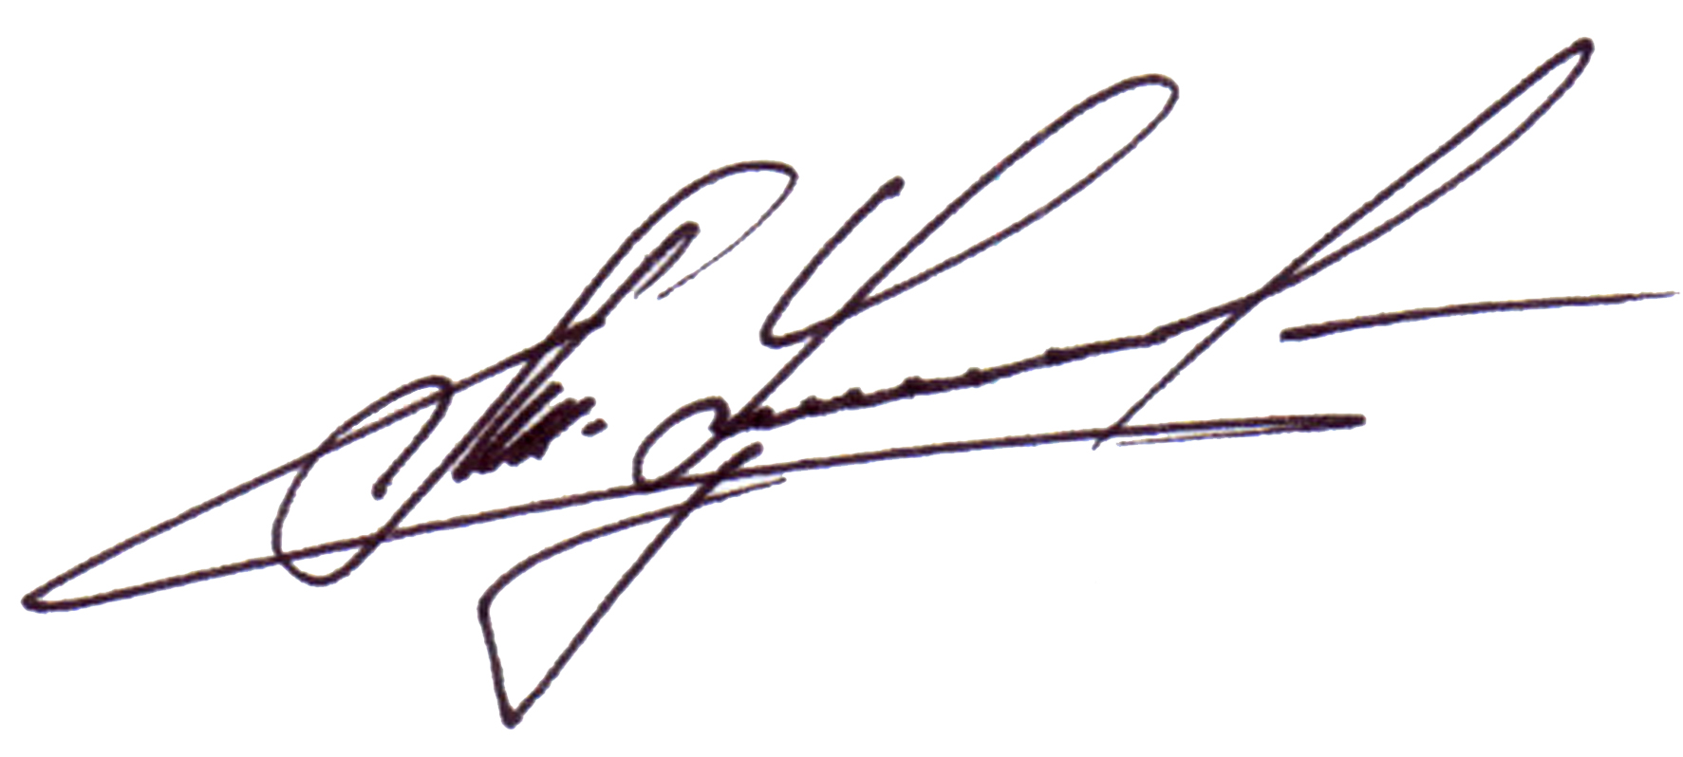

Министр А. Ш. Хуажева

